.Российский и мировой рынок сахара

О ходе сева сахарной свеклы в Российской Федерации
По оперативным данным по состоянию на 1 апреля 2014 г. сев сахарной свеклы ведут хозяйства Южного, Северо-Кавказского и Центрального (Белгородская и Курская области) федеральных округов. Посеяно 88,2 тыс. га или 9,6% от прогнозируемых площадей. В 2013 г. на эту дату было посеяно 6,5 тыс. га.
В последние дни марта сев свеклы приостанавливался из-за похолодания и выпавшего снега.
По данным Росстата объем производства сахара-песка в январе-феврале 2014года составило 250,4 тыс. тонн, что на 3,1% меньше, чем за аналогичный период 2013 года.

Производство сахара, тыс.т. | - -01.03. |  | %
 | 2013г. | 2014г.
Из сахарной свеклы | 243,4 | 201,0 | 82,6
Из импортного сырца | 14,9 | 48,9 | +3,3 раза
ВСЕГО сахар-песок: | 258,4 | 250,4 | 96,9
Удельный вес свекловичного сахара, % | 94,2 | 80,3 | -13,9 п.п.

РФ в январе-марте увеличила поставки сахара-сырца
Россия с 1 января по 24 марта 2014 года удвоила поставки сахара-сырца, сообщает Минсельхоз РФ со ссылкой на оперативные данные ФТС (без учета торговли с Белоруссией и Казахстаном). Импорт сахара-сырца составил 326,4 тыс. тонн, что в два раза больше, чем за аналогичный период 2013 года (161,2 тыс. тонн).

Оперативная информация о переработке сахар сырца
На 24 марта | Тыс.т. | В % к 2013г.
Переработано сахара сырца | 160,2 | 191,5
Выработано сахара | 159,3 | 202,0

Цена на сахар в России медленно снижается
По данным ценового мониторинга Sugar.Ru цена на сахар, растущая с середины февраля, начала медленное падение. Максимум цен в Краснодаре, 29,2 руб./кг, был достигнут 5 марта, затем цена стабилизировалась на уровне 28,6 руб./кг. На сегодня цена понизилась ещё на 0,6 руб./кг. Большинство регионов также следуют этой тенденции.
Потребительская цена по состоянию на 24.03.2014 сложилась на уровне 34,91 руб./кг. и выросла за неделю на 2,0% (с начала года рост на 8,2%; 2013 год: - 0,9%).

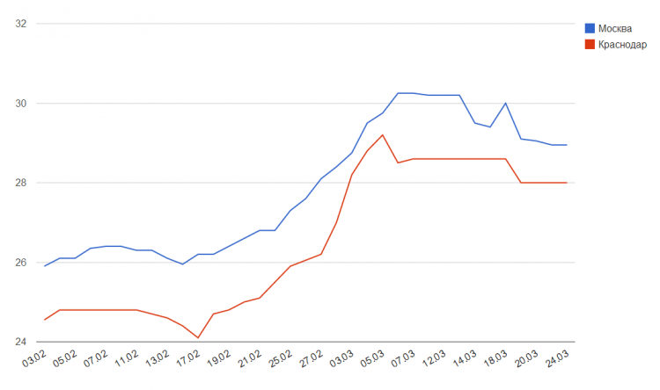

Индекс потребительских цен в РФ в 2014г.
 | Изменения цен к предыдущей дате регистрации |  |  | 31 марта 2014г. к концу
 | 31 марта 2014г. | 24 марта 2014г. | 17 марта  2014г. | февраля  2014г. | декабря  2013г.
Сахар-песок | 101,2 | 102,0 | 102,3 | 108,4 | 109,4

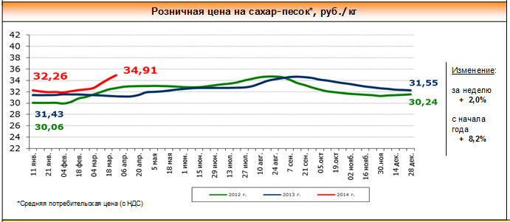

Далее проанализируем ситуацию на рынке сахара по Краснодарскому краю

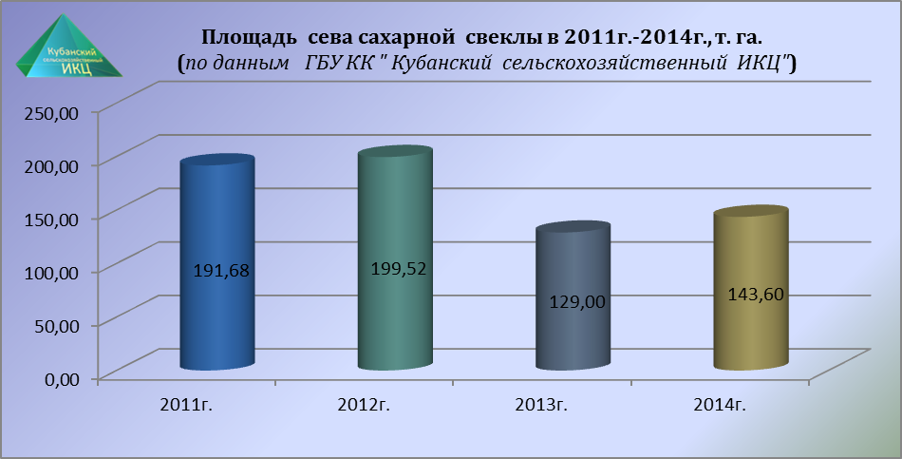
По данным ГБУ КК «Кубанский сельскохозяйственный ИКЦ» в 2014г. сев сахарной свеклы запланирован на площади 143,6 тыс. га, что выше на 11,3% по сравнению с 2013г. Хотя если сравнивать площадь сева данной культуры с 2011г.-2012г., то заметно значительное сокращение площадей, отведенных под сахарную свеклу.

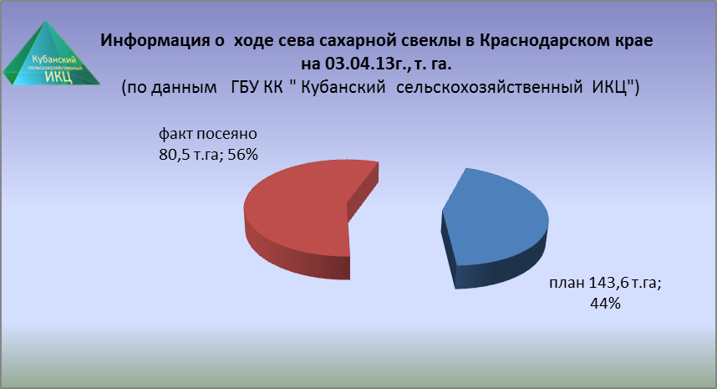
По данным ГБУ КК «Кубанский сельскохозяйственный ИКЦ» на 03.04.2013г. площадь сева сахарной свеклы составила 80,5 т.га ,что составило 56% от намеченного плана посева данной культуры (143,6 т.га). Практически закончили сев следующие районы: г. Краснодар - 100%, Приморско-Ахтарский р-н - 98%, Брюховецкий р-н - 91%, Староминский р-н - 88%, Лабинский р-н - 80%.

В Краснодаре обсудили перспективы работы свеклосахарного подкомплекса Кубани
В минсельхозе края специалисты обсудили перспективы работы свеклосахарного подкомплекса Краснодарского края. Совещание прошло под председательством заместителя главы администрации (губернатора) Краснодарского края, министра сельского хозяйства и перерабатывающей промышленности Краснодарского края Сергея Гаркуши и председателя правления Союза сахаропроизводителей России Андрея Бодина.
Обсудить перспективы работы свеклосахарного подкомплекса Кубани собрались владельцы и руководители сахарных заводов, руководители свеклосеющих хозяйств и начальники управлений сельского хозяйства края; представители «Кубаньсахарпром» и министерства экономики Краснодарского края.
«Перспектива одна. На сегодняшний день мы знаем, что уже в отрасли есть прогнозы в крае по увеличению посевов до 10-12%, что хороший тренд. И учитывая, что перерабатывающей мощности достаточно сегодня в крае, край вернется на те параметры, которые были достигнуты в предыдущие годы», - подчеркнул Андрей Бодин говоря о текущей ситуации на рынке сахара.
Вице-губернатор Сергей Гаркуша в своем выступлении отметил, что в минувшем сезоне приемку корней вели 15 сахарных заводов, простаивало только одно предприятие в Тимашевске, которое на время законсервировано.
В прошлом году удалось переработать 7,5 миллиона тонн свеклы (с учетом поставок из соседних регионов) при средней урожайности 496 центнеров с гектара. Было выработано 940 тысяч тонн сахара, большая часть которого с учетом переходящих запасов вывезена за пределы края, поскольку краю вполне хватает четвертой части полученной продукции.
Объем инвестиций в развитие сахарных заводов Краснодарского края в 2013 году достиг 1 млрд. 677 млн. рублей.
Об итогах работы свеклосахарного подкомплекса Краснодарского края в 2013 году и задачи отрасли на 2014 год в своем выступлении сообщил исполнительный директор Ассоциации «Кубаньсахарпром» Алексей Катков.
Также в рамках встречи обсуждались вопросы организация работы сельхозпроизводителей и сахарных заводов по производству и переработке фабричной сахарной свеклы, принципы формирования взаимоотношений в сахарной отрасли на основе долгосрочных договоров,
Краснодарский край занимает ведущее место в Российской Федерации по производству сахарной свеклы. Ежегодно в крае заготавливается около 20% корнеплодов от общего объема заготовок в России, накоплен богатый опыт возделывания сахарной свеклы и создана мощная сахарная промышленность, способная ежесуточно перерабатывать 90,0 тыс. тонн корнеплодов. В 2014 году в крае увеличили площадь под посевами сахарной свеклы на 15% - до 146 тыс. га.
На личное потребление край использует 262,1 тыс. тонн сахара, или 21,4% от объемов производства, что в расчете на 1 человека составляет 49,4 кг (рекомендуемая норма 24-28 кг/год/чел.).

Сахарным заводам Кубани не хватает сырья
Сахарные заводы в Краснодарском крае в 2013 г. переработали 7,5 млн. тонн "сладкой" культуры. Но для повышения рентабельности в отрасли необходимо, чтобы регион перерабатывал 10 млн. тонн свеклы ежегодно, считают участники рынка. Заработать заводам на полную мощность мешает нехватка сырья, отметил министр сельского хозяйства и перерабатывающей промышленности Краснодарского края Сергей Гаркуша. В свою очередь, причина дефицита свеклы - низкая доходность выращивания культуры по сравнению, например, с зерновыми, отмечает Гаркуша.
Затраты на 1га посевов сахарной свеклы в 2013г. в среднем по стране выросли на 16% до 50 тыс. руб., приводит статистику председатель правления "Союза сахаропроизводителей РФ" Андрей Бодин. "Основные затратные статьи остаются прежними: семена, удобрения и средства защиты. Вместе они составляют 50% затрат в структуре себестоимости", - отметил С.Гаркуша. При этом, по данным Каткова, затраты на переработку сахарной свеклы в 2002-2013гг. выросли на 300% до 750 руб. за 1 тонну, передает РБК.
В то же время Гаркуша рассказал, что в 2014г. по сравнению с 2013г. посевные площади под сахарную свеклу на Кубани увеличатся примерно на 15% - до 146 тыс. га. Это должно привести и к увеличению урожая.
Ситуация в "сладкой" отрасли также зависит от оптово-отпускных цен на сахар. Средняя цена в 2013г. держалась на уровне 26 руб. за 1 кг, по данным Бодина. Прогноз на 2014г. - 24-28 руб. за килограмм соответственно. "Цена на сахар должна быть 38-39 руб. за килограмм, тогда "всем будет хорошо", - считает Катков.
Между тем, на мировом рынке сахара сейчас сложилась благоприятная ситуация для краснодарских производителей, уверены участники отрасли. В ближайшее время цена на сахар может вырасти. В прошлом году Бразилия (крупный производитель) закрыла 40 своих заводов из 300. Также эксперты отметили, что переходящие остатки сахара на начало 2014г. существенно снизились. Таким образом, они не будут теперь давить на рынок в сторону понижения цены.
Также позитивным для сахарного рынка А.Бодин считает принятие федеральной программы "Развитие свекловичного комплекса РФ в 2013-2015гг." Она, помимо прочего, предусматривает индикативный уровень цен на сахар в размере 25 руб. за кг и минимальный уровень рентабельности в 40% у переработчиков и 15% при воспроизводстве.
В сезоне 2013г. переработка сахарной свеклы велась на 15 заводах края (всего их 16, завод в Тимашевске в 2013г. переработку не осуществлял). Их общая производственная мощность позволяет перерабатывать 90 тыс. тонн сахарной свеклы в сутки. Заводы края в прошлом году выработали 939,3 тыс. тонн сахара.

Реконструкция " Свободы" - новый этап
В сезон переработки сахарной свеклы 2013 года усть-лабинский сахарный завод «Свобода» стабильно перерабатывал по 5100 тонн сырья в сутки. С 1 августа по 7 декабря было переработано 563 тысячи тонн сладких корнеплодов. Выход готовой продукции составил 65 тысяч тонн. Эти показатели – итог первого этапа модернизации предприятия. Работы по реконструкции заводских мощностей продолжатся и в наступившем году, пишет "Сельская Новь".
В ремонтный период 2014 года будет модернизирован узел сухой выгрузки сахарной свеклы из автотранспорта, расположенный в кольцевой бурачной. Здесь планируется установить оборудование для доочистки корнеплодов, заменить аварийную эстакаду на бурачной яме, а вместо железобетонных плит перекрытия изготовить эстакаду из металла. В планах и установка новой стационарной платформы для разгрузки свеклы из автотранспорта длиной около 20 метров. Проект строительства пункта гидровыгрузки свеклы разработан с учетом его привязки к существующему, но временно законсервированному подземному гидротранспортеру. Также планируется установить автоматические водобои дистанционного управления. Эти два мероприятия позволят увеличить дневную производительность выгрузки свеклы до 7500 тонн и уменьшить потери свекломассы при транспортировке, что в итоге даст возможность полностью отказаться от эксплуатации заводских кагатных полей.
В перспективе на компрессорной станции завода для обеспечения работоспособности системы воздухоснабжения вместо трех существующих компрессоров поршневого типа будут установлены два современных винтовых компрессора.
Ждет своей очереди и контрольный транспортер свеклы. Здесь планируется установить мощный подвесной электромагнит и шкивный магнит, что позволит осуществлять углубленную очистку свекломассы от ферропримесей.

Краснодарский край: три сахарных завода могут пропустить сезон переработки
Так, группа "Разгуляй" не будет запускать завод в Курганинске. Кроме того, до сих пор не определены арендаторы мощностей заводов-банкротов "Изумруд" и "Динсксахар", пишет газета "КоммерсантЪ".
По данным издания, мощности ОАО "Динсксахар" в прошлом году арендовало ООО "Краснодарский сахарный завод". Сейчас фирма-арендатор ликвидируется, в отношении директора компании возбуждено уголовное дело по подозрению в мошенничестве.
Имущество завода "Изумруд" в процессе конкурсного производства было выставлено на продажу за 1 млрд. рублей. Однако, два тура торгов не состоялись из-за отсутствия заявок.
По оценке участников рынка, запуск данных предприятий маловероятен, так как процесс торгов может затянуться, а из-за отсутствия оперативного руководства заводами они не смогли заключить контракты на поставку сырья на текущий сезон.
На заводе в Курганинске группа "Разгуляй" в этом году планирует провести технический и энергетический аудит, разработать план по модернизации с точки зрения эффективности и энергетических затрат, сообщил представитель ГК Дмитрий Льговский.
По его словам, в регионе у холдинга нет своей зоны свеклосеяния, в связи с чем, наблюдается недозагрузка мощностей. При этом, по данным Минсельхоза Кубани, с проблемой дефицита сырья в последнее время сталкивается большинство сахаропроизводителей. В регионе существует дисбаланс между объемами производства сахарной свеклы и мощностями по ее переработке.
"Если из-за ажиотажного роста посевных площадей в 2011 году часть сырья осталась не переработанной и сгнила в поле, то к 2013 году произошло сокращение посевных площадей на 32%, в связи с чем, заводы использовали потенциал мощностей лишь на 65%", - рассказал глава министерства Сергей Гаркуша.

Индекс потребительских цен на сахар в Краснодарском крае
(по данным www.krsdstat.gks.ru)
Наименование | 2014г.
 | 11 марта к  3 марта | 17 марта к  11 марта | 24 марта к  17 марта | 31 марта к  24 марта
Сахар-песок | 100,1 | 101,1 | 103,1 | 102,0

Потребительские цены на сахар в Краснодарском крае и отдельных городах
на 31.03.2014г. (по данным www.krsdstat.gks.ru)
Город | Средние цены за кг., руб.
Краснодарский край | 34,16
Краснодар | 34,24
Армавир | 31,10
Ейск | 34,23
Новороссийск | 34,24
Сочи | 38,43
Туапсе | 35,64
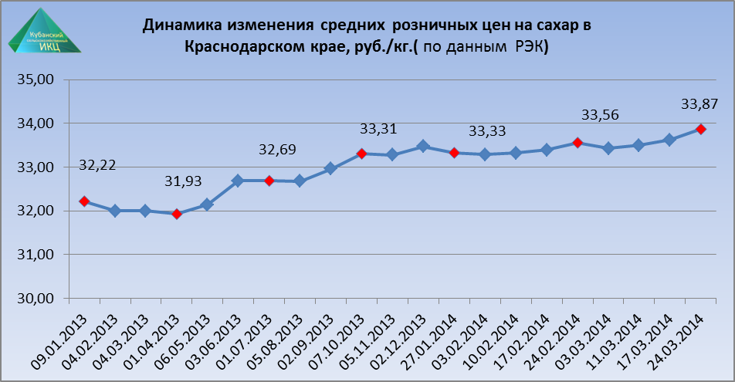

На 24.03.14г. средняя розничная цена 1кг. сахара в Краснодарском крае составила 33 руб. 87 коп., что на 5,1% (+1,65 руб/кг) больше по сравнению с 09.01.2013г.

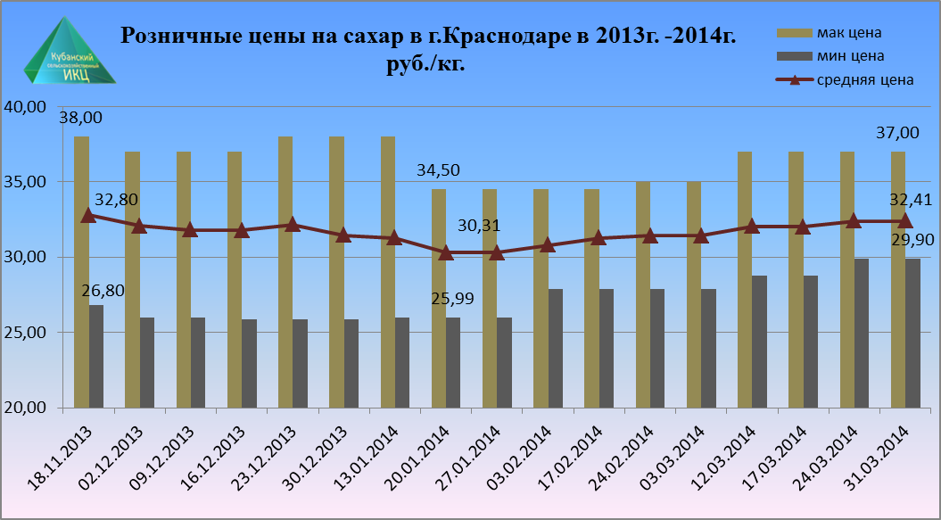

Средние розничные цены на сахар в г. Краснодаре на 31.03.2014г. сложились следующим образом. Максимальное среднее значение потребительской цены на сахар в г. Краснодаре достигло 37 руб. 00 коп. Минимальная цена за 1 кг. сахара в столице Кубани составляет 29 руб. 90 коп., а средняя розничная цена 1 кг. сахара равна 32 руб.41 коп.

На мировом сахарном рынке……

Сбор урожая тростника в Бразилии находится под угрозой срыва - Intellectual Capital
На прошлой неделе (24.03.2014–28.03.2014) участники рынка сахара торговали в позитивной зоне, при этом майский контракт на нью-йоркской бирже вырос на 7,7% и в пятницу закрылся на уровне 17,98 цента/фунт. Рынок сахара находится под влиянием погодных условий, так как несвоевременные дожди в Бразилии могут затормозить процесс сбора урожая тростника, отметили аналитики Intellectual Capital.
Как мы помним, в Бразилии, в штате Сан-Пауло, за последние 3 месяца выпало около 50% от нормы осадков. По последним оценкам Бразильской ассоциации тростниковой промышленности (Unica), потери урожая составят 35-40 млн. т тростника. Сбор урожая начинается с этой недели. Дожди, которые принесет в Бразилию Эль-Ниньо (климатическое явление, вызываемое горячими тихоокеанскими течениями), могут задержать рубку тростника, так как более 90% плантаций механизированы, и техника не сможет работать в условиях влажной погоды. Кроме того, обильные осадки будут вымывать сахарозу из тростника. Однако у этой проблемы есть и положительные стороны: при обильных осадках фермеры смогут посадить новый тростник вместо сгоревших от жары растений. Собственно, это может несколько компенсировать потери от засухи.
Впрочем, количество производимого во всем мире сахара за последние годы увеличивается быстрее, чем его успевают использовать, что приводит к накапливанию огромных запасов. Похоже, эта тенденция сохранится и в новом сезоне. Плюс, потери урожая в Бразилии будут компенсированы экспортом Индии, правительство которой уже сообщило, что отправит за рубеж 2 млн. т сахара, чтобы избавиться от излишков. В Таиланде также в текущем году прогнозируется рекордное производство - около 12 млн. т сахара.
По-прежнему основным двигателем цены является погода. Если будет много дождей, то техника не сможет выйти в поля, таким образом, темпы сбора урожая в этом году могут быть очень низкими. Исходя из вышеприведенных факторов, аналитики компании отмечают, что цены на сахар зажаты в диапазоне от 16 до 20 центов/фунт.

Смена лидеров сахарного экспорта в странах СНГ
Выдержки из обзора рынка сахара России (ИКАР):
Украина: по динамике экспорта (см. график) видно болезненное сворачивание сахарной отрасли в 1990-е гг., ранее работавшей на огромный рынок сбыта всего СССР. В 2002-03 г. отмечен сиропный эпизод в поставках сахара-сырца в РФ через Украину. Также Украина (и ранее Молдова) периодически откупала сахар-сырец в сезоны низкого собственного производства в рамках квоты ВТО в 270 тыс. тонн с пошлиной 2%. Резкое падение производства свекловичного сахара с 2013 г. минимизирует присутствие Украины на экспортных рынках в ближайшие годы.
Киргизия в 2000-е гг. отказалась от переработки сырца сильно сократила производство свекловичного сахара и экспорт.
Россия после 2003 г. волнами вытесняется с рынков стран СНГ.
Казахстан с 2012 г. возвращается к самостоятельному обеспечению сахаром, загружая два своих завода сырцом. В результате мощных инвестиций в отрасль Беларусь с 1997 г. (экспортёр белого сахара #8 в мире!) и Азербайджан с 2008 г. (#16 в мире!) стали центрами толлинга сырца и экспорта сахара в нашем макро-регионе - страны бывшего СССР, северный Афганистан, Монголия и периодически Ближний Восток, Средиземноморье, Африка и др.
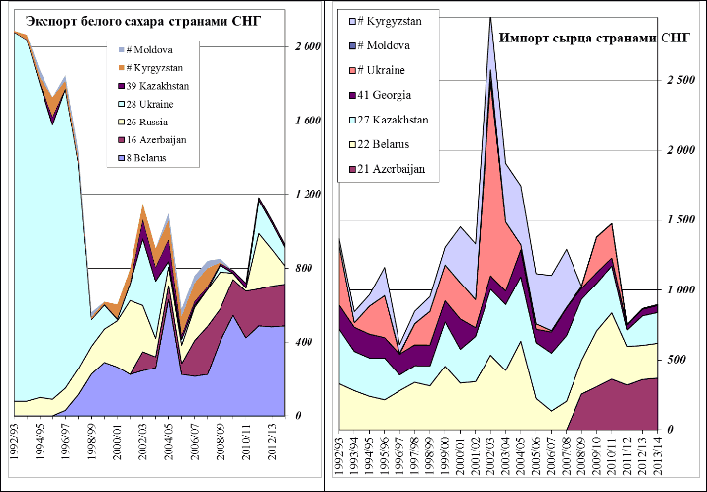

В мае пошлина на ввоз сахара-сырца в страны Таможенного союза вырастет до 205 долл. США за тонну
С учетом рассчитанной среднемесячной цены на сахар-сырец на Нью-Йоркской товарно-сырьевой бирже за март т.г. 17,58 цент/фунт (387,67 долл. США за тонну), ставка таможенной пошлины на ввоз сахара-сырца на территорию стран Таможенного союза в марте т.г. составит 205 доллара США за тонну, против 203 доллара США за тонну в апреле.

Беларусь: ход переработки сахара-сырца в 2014г.
По сообщению Ассоциации сахаропроизводителей «Белсахар», по состоянию на 20 марта т.г. в Республики Беларусь два сахарных завода осуществляют переработку сахара-сырца тростникового, передает Союзроссахар. На сахарные заводы поступило 66,4 тыс. т сахара-сырца, из которых переработано 54,8 тыс. т произведено 52,2 тыс. т сахара. Суточная выработка сахара составляет более 1,8 тыс. т.
Выручка Беларуси от экспорта сахара в январе 2014 года снизилась на 15,2% по сравнению с аналогичным периодом 2013 года до $20,7 млн., сообщает Национальный статистический комитет. В январе на экспорт было поставлено 36,1 тыс. тонн сахара, что на 5,9% меньше, чем за аналогичный период 2013 года. В том числе 35,7 тыс. тонн (на 18,6% больше, чем в январе 2013 года) было экспортировано в Россию на сумму $20,4 млн. (на 6,3% больше).
Минсельхозпрод Беларуси постановлением от 19 марта 2014 года №6 установил предельные максимальные цены на сельскохозяйственную продукцию (растениеводства) урожая 2014 года, закупаемую для государственных нужд. По сравнению с действовавшими ценами в 2013 году закупочные цены на сахарную свеклу повышены на 9,5.

Украина: Средняя цена в феврале на сахар составила 5656,4 грн/т.
Сахар в феврале производители продавали в среднем по 5656,4 грн/ т. Об этом сообщила Государственная служба статистики. По сравнению с январем, цена увеличилась на 153,78 грн/т. Как сообщала «Агро Перспектива», в январе средняя цена на сахар составляла 5502,62 грн/тонна.

Киргизия: Посевные площади сахарной свеклы решили увеличить на четверть
В этом году правительство намерено увеличить посевную площадь сахарной свеклы. Об этом 31 марта сообщил и. о. вице-премьер-министра по экономике и инвестициям Тайырбек Сарпашев. По его словам, в случае увеличения посевной площади и хорошего урожая крестьяне смогут обеспечить сахаром "почти всю страну". "В прошлом году мы засеяли сахарной свеклой 8 тыс. га. В этом же хотим увеличить площадь до 12 тыс. га. Если увеличим посевную площадь до 19 тыс. га и получим хороший урожай, то сахаром отечественного производства будет обеспечена почти вся страна", - сказал Сарпашев.

